Exercício 2 - Tipos de Dados, Variáveis e Operadores

Prof.: Ameliara Freire

1. De acordo com as declarações abaixo, assinale os **comando de atribuição** inválidos e

descreva o erro.

int NUM, X, SOMA;

float MEDIA, K, L;

( ) SOMA = NUM + 2; //correto

( ) MEDIA = SOMA; //correto

( ) NUM = K + L; //erro, porque existe a possibilidade de K+L resultar tanto em int como em float e NUM só recebe int

(x) X = X + 1 // erro, porque falta o ;

( ) L = SOMA - K; //correto

(x) SOMA + 2 = NUM + 10; //erro, pois uma variável no momento de receber um valor, não pode estar envolvida em uma operação

(x) S = SOMA; // erro, S não é uma variável declarada

( ) X = SOMA - NUM; //correto

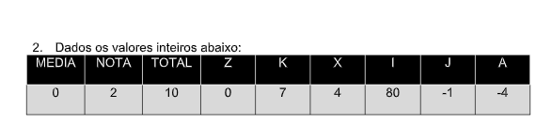

Quais os valores resultantes depois da execução dos passos a seguir:

a) X = TOTAL/NOTA; //5

b) X = X+1; //5

c) NOTA = X; //4

d) TOTAL = NOTA + X + TOTAL; //16

e) MEDIA = 3; //3

f) K += 9; K= K+9 ; //25

g) Z = J / 5; // erro

h) K = I % 5; //0

i) I ++; I=I+1 //82

j) I = I+2*A; //72

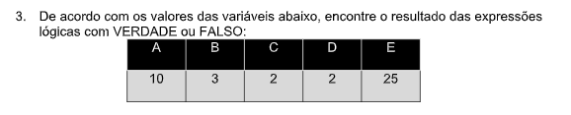

a) A == D //falso

b) (A>B) && (C==D) //verdadeiro

c) (E+2<B+C) && (A==10) //falso

d) (D*E>100) || (B<5) //verdadeiro

e) (E==25) && (A>B+C+D) && (C<B) //verdadeiro

f) !(A<15) &&(B>=3) //falso

g) (D>2) || (C == 7) && (E>20) //falso